МОУ «Лицей № 43»
(естественно-технический)

Альтернативные источники энергии

Кашигин Юрий

10 класс

Саранск 2012
За все время существования человечества люди пытаются выяснить, как экономя ресурсы получить электроэнергию. В этом реферате сообщаются общие сведения об альтернативных источниках энергии, а затем подробно разбирается тема «Ветроэнергетика» и «Ветрогенераторы» .
During the entire existence of humanity people are trying to figure out how to get energy saving resources. In this lecture I want to communicate general information about alternative sources of energy, and then analyze in detail the topic "Wind Energy" and "Wind power".

Введение:

Альтернативный источник энергии — способ, устройство или сооружение, позволяющее получать электрическую энергию (или другой требуемый вид энергии) и заменяющий собой традиционные источники энергии, функционирующие на нефти, добываемом природном газе и угле. Цель поиска альтернативных источников энергии — потребность получать её из энергии возобновляемых или практически неисчерпаемых природных ресурсов и явлений. Во внимание может браться также экологичность и экономичность.[1]

Классификация источников[1]
Тип источников | Преобразуют в энергию
Ветряные | движение воздушных масс
Геотермальные | тепло планеты
Солнечные | электромагнитное излучение солнца
Гидроэнергетические | движение воды в реках или морях
Биотопливные | Теплоту сгорания возобновляемого топлива (например, спирта)

Мы рассмотрели в общих чертах, что такое альтернативные источники энергии и их классификацию, а теперь подробнее рассмотрим ветроэнергетику.

Ветроэнергетика — отрасль энергетики, специализирующаяся на преобразовании кинетической энергии воздушных масс в атмосфере в электрическую, механическую, тепловую или в любую другую форму энергии, удобную для использования в народном хозяйстве. Такое преобразование может осуществляться такими агрегатами, как ветрогенератор (для получения электрической энергии), ветряная мельница (для преобразования в механическую энергию), парус (для использования в транспорте) и другими.
Энергию ветра относят к возобновляемым видам энергии, так как она является следствием деятельности солнца. Ветроэнергетика является бурно развивающейся отраслью, так в конце 2010 года общая установленная мощность всех ветрогенераторов составила 196,6 гигаватт. В том же году количество электрической энергии, произведённой всеми ветрогенераторами мира, составило 430 тераватт-часов (2,5 % всей произведённой человечеством электрической энергии). Некоторые страны особенно интенсивно развивают ветроэнергетику, в частности, на 2011 год в Дании с помощью ветрогенераторов производится 28 % всего электричества, в Португалии — 19 %, в Ирландии — 14 %, в Испании — 16 % и в Германии — 8 %. В мае 2009 года 80 стран мира использовали ветроэнергетику на коммерческой основе.
Крупные ветряные электростанции включаются в общую сеть, более мелкие используются для снабжения электричеством удалённых районов. В отличие от ископаемого топлива, энергия ветра практически неисчерпаема, повсеместно доступна и более экологична. Однако, сооружение ветряных электростанций сопряжено с некоторыми трудностями технического и экономического характера, замедляющими распространение ветроэнергетики.
Мощности ветрогенераторов и их размеры
Параметр | 1 МВт | 2 МВт | 2,3 МВт
Высота мачты | 50м -60м | 80 м | 80 м
Длина лопасти | 26 м | 37 м | 40 м
Диаметр ротора | 54 м | 76 м | 82,4 м
Вес ротора на оси | 25 т | 52 т | 52 т
Полный вес машинного отделения | 40 т | 82 т | 82,5 т

Мощность ветрогенератора зависит от площади, ометаемой лопастями генератора, и высоты над поверхностью. Например, турбины мощностью 3 МВт (V90) производства датской фирмы Vestas имеют общую высоту 115 метров, высоту башни 70 метров и диаметр лопастей 90 метров.
Воздушные потоки у поверхности земли/моря являются ламинарными — нижележащие слои тормозят расположенные выше. Этот эффект заметен до высоты 1 км, но резко снижается уже на высотах больше 100 метров. Высота расположения генератора выше этого пограничного слоя одновременно позволяет увеличить диаметр лопастей и освобождает площади на земле для другой деятельности. Современные генераторы (2010 год) уже вышли на этот рубеж, и их количество резко растёт в мире. Ветрогенератор начинает производить ток при ветре 3 м/с и отключается при ветре более 25 м/с. Максимальная мощность достигается при ветре 15 м/с. Отдаваемая мощность пропорциональна третьей степени скорости ветра: при увеличении ветра вдвое, от 5 м/с до 10 м/с, мощность увеличивается в восемь раз.
А теперь узнаем поподробнее, что такое ветрогенератор.

Ветрогенератор (ветроэлектрическая установка или сокращенно ВЭУ) — устройство для преобразования кинетической энергии ветра в электрическую.
Ветрогенераторы можно разделить на две категории: промышленные и домашние (для частного использования). Промышленные устанавливаются государством или крупными энергетическими корпорациями. Как правило, их объединяют в сети, в результате получается ветряная электростанция. Её основное отличие от традиционных (тепловых, атомных) — полное отсутствие как сырья, так и отходов. Единственное важное требование для ВЭС — высокий среднегодовой уровень ветра. Мощность современных ветрогенераторов достигает 7,5 МВт.
Мощность ветрогенератора зависит от скорости ветра и ометаемой площади ,
где — скорость ветра, — плотность воздуха, — ометаемая площадь.

Строение малой ветряной установки
- ветрогенератор
- контроллер заряда
- аккумулятор
- инвертор
- распределительная система
- сеть
- потребитель
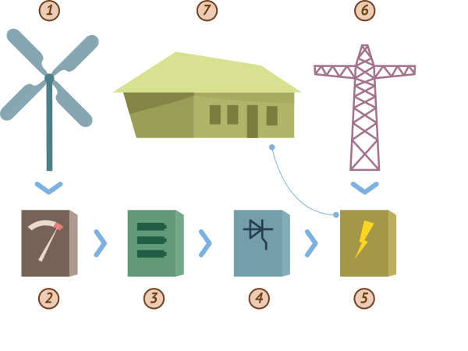
Некоторые современные бытовые ИБП имеют модуль подключения источника постоянного тока специально для работы с солнечными батареями или ветрогенераторами. Таким образом, ветрогенератор может быть частью домашней системы электропитания, снижая потребление энергии от электросети.[2]

Устройство промышленной ветряной установки
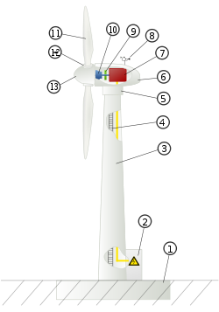
Устройство ветрогенератора:
- Фундамент
- Силовой шкаф, включающий силовые контакторы и цепи управления
- Башня
- Лестница
- Поворотный механизм
- Гондола
- Электрический генератор
- Система слежения за направлением и скоростью ветра (анемометр)
- Тормозная система
- Трансмиссия
- Лопасти
- Система изменения угла атаки лопасти
- Колпак ротора
- Система пожаротушения
- Телекоммуникационная система для передачи данных о работе ветрогенератора
- Система молниезащиты[2]

Список использованной литературы:

[1]- http://ru.wikipedia.org/wiki/%C0%EB%FC%F2%E5%F0%ED%E0%F2%E8%E2%ED%E0%FF_%FD%ED%E5%F0%E3%E5%F2%E8%EA%E0#.D0.92.D0.B5.D1.82.D1.80.D0.BE.D1.8D.D0.BD.D0.B5.D1.80.D0.B3.D0.B5.D1.82.D0.B8.D0.BA.D0.B0
[2]- http://ru.wikipedia.org/wiki/%D0%92%D0%B5%D1%82%D1%80%D0%BE%D0%B3%D0%B5%D0%BD%D0%B5%D1%80%D0%B0%D1%82%D0%BE%D1%80

